杨老师您好，我们是G10小组，我们这次做的项目是“软件工程系列课程教学辅助网站”，这次访谈的主题是建立业务需求，我们希望您能以项目下达者的角色回答我们的几个问题，帮助我们明确业务需求。

1. 在市场上已经有bb和mooc的情况下，为什么还要做这样一个网站，这个辅助网站要在什么方面有别于这几个网站。
2. 在侯老师的项目描述中提及到论坛这个词，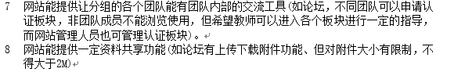

对此我们有些不太理解，这里提到的论坛和我们平时接触的论坛不太相似，反而更像是多个qq群或微信群，教师像是所有群的公共管理员，希望您能为我们解答。

1. 根据项目描述，我们认为这个项目更偏向于辅助软工专业的学生进行学习，提供试验基地，而对于游客需求的描述

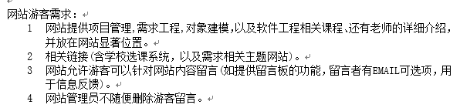

则有些简略，我认为仅仅是给这些游客参考课程和老师的介绍，无法让游客了解课程，希望您可以大致的介绍一下针对游客的业务需求。

1. 我们在之前学习UML的界面原型的时候，简单的制作了这个项目的低保真模型，但是功能还没有完善，希望您能对我们这个模型的大体风格进行评价，方面我们完善模型。
2. 如果时间充裕的话，我们希望大致了解教师用户需求，在项目描述的基础上是否还有需要增加或修改的。

C:\Users\杰宝\AppData\Local\Temp\WeChat Files\71abf5850b793f9e95398420cb760c3.png